Ámbito ☑  Aplicación | Nombre ☑  YA9B5K-GMM MAPEADOR MEXICO
Creado por ☑  Antonio Ríos | Fecha Última Actualización ☑ | Nº de versión ☑  1.0.0 | País ☑  México

- Datos Generales ☑

Nombre del Caso de Uso ☑  C0252 – Ordenar de eventos web | Nuevo / Modificado ☑  Nuevo
Objetivos ☑
Manipular el ordenamiento de resultados de Eventos Web en GMM.

- Inventario de Actores ☑

Código | Nombre | Descripción
A01 | Usuario WEB | Persona encargada de la consulta de eventos web para el módulo del mapeador de GMM

- Características ☑

Precondiciones

- La BD de GMM se encuentra activa.
- Los objetos de BD para consulta de eventos web, están creados.
- Aplicación web activa para administración de módulo del mapeador GMM.
- Existe información en BD de dos o más eventos web en mapeador GMM.
- El usuario web cuenta con la información necesaria para firmarse al sitio.

Poscondiciones

Válidas.
1. La consulta de eventos web es mostrada exitosamente.
2. La paginación de eventos web es realizada correctamente.
3. El ordenamiento de eventos web es llevado a cabo satisfactoriamente.

Inválidas.
1. La consulta de eventos web no es mostrada exitosamente.
2. La paginación de eventos web no es realizada correctamente.
3. El ordenamiento de eventos web no es llevado a cabo satisfactoriamente.

- Escenarios ☑

  - Escenario Primario ☑
Paso | Acción
1 | El usuario web ingresa a pantalla de bitácora de eventos web.
2 | El sistema lista todos los eventos web registrados en el sistema, dichos resultados se encuentran paginados de 12 en 12.
3 | El sistema aplica validación VA1 < Ordenamiento de registros >.
4 | Finaliza el Escenario Principal.

  - Escenarios Alternos ☑

    - EA1 < Ordenamiento por Fecha y Hora >:
Paso | Acción
1 | Aplicar validación VA2 < Tipo de ordenamiento por Fecha y Hora >.
2 | Termina Escenario Alterno EA1 y continúa paso 3 de Escenario Principal.

    - EA2 < Ordenamiento por Tipo Evento >:
Paso | Acción
1 | Aplicar validación VA3 < Tipo de ordenamiento por Tipo Evento >.
2 | Termina Escenario Alterno EA2 y continúa paso 3 de Escenario Principal.

    - EA3 < Ordenamiento por Usuario >:
Paso | Acción
1 | Aplicar validación VA4 < Tipo de ordenamiento por Usuario >.
2 | Termina Escenario Alterno EA3 y continúa paso 3 de Escenario Principal.

    - EA4 < Ordenamiento por Descripción >:
Paso | Acción
1 | Aplicar validación VA5 < Tipo de ordenamiento por Descripción >.
2 | Termina Escenario Alterno EA4 y continúa paso 3 de Escenario Principal.

- Reglas de Negocio ☑

  - RN1 < Número de resultados máximos por consulta >

- Validaciones ☑
  - VA1 < Ordenamiento de registros >:
Paso | Acción
1 | Si el usuario web da clic sobre la columna “Fecha y Hora” del grid de resultados ejecutar paso 1 de EA1 <Ordenamiento por Fecha y Hora>, si el clic lo hace sobre la columna “Tipo Evento” del mismo, ejecutar paso 1 de EA2 <Ordenamiento por Tipo Evento>, si por otro lado el clic lo hace sobre la columna “Usuario” del grid, ejecutar paso 1 de EA3 <Ordenamiento por Usuario>, si por otro lado el clic lo hace sobre la columna “Descripción” del grid, ejecutar paso 1 de EA4 <Ordenamiento por Descripción>, finalmente, en caso de que no haga clic sobre ninguno de los anteriores ejecutar paso 4 de Escenario Principal.

  - VA2 < Tipo de ordenamiento por Fecha y Hora >:
Paso | Acción
1 | Si el grid de resultados se encuentra ordenado ascendentemente por Fecha y Hora, ordenar de manera descendente el grid bajo el mismo campo, en caso contrario, ordenar ascendentemente dicho grid por Fecha y Hora.
2 | Ejecutar paso 2 de EA1 <Ordenamiento por Fecha y Hora>.

  - VA3 < Tipo de ordenamiento por Tipo Evento >:
Paso | Acción
1 | Si el grid de resultados se encuentra ordenado ascendentemente por Tipo Evento, ordenar de manera descendente el grid bajo el mismo campo, en caso contrario, ordenar ascendentemente dicho grid por Tipo Evento.
2 | Ejecutar paso 2 de EA2 <Ordenamiento por Tipo Evento>.

  - VA4 < Tipo de ordenamiento por Usuario >:
Paso | Acción
1 | Si el grid de resultados se encuentra ordenado ascendentemente por Usuario, ordenar de manera descendente el grid bajo el mismo campo, en caso contrario, ordenar ascendentemente dicho grid por Usuario.
2 | Ejecutar paso 2 de EA3 <Ordenamiento por Usuario>.

  - VA5 < Tipo de ordenamiento por Descripción >:
Paso | Acción
1 | Si el grid de resultados se encuentra ordenado ascendentemente por Descripción, ordenar de manera descendente el grid bajo el mismo campo, en caso contrario, ordenar ascendentemente dicho grid por Descripción.
2 | Ejecutar paso 2 de EA4 <Ordenamiento por Descripción>.

- Excepciones ☑

  - EX# <Nombre de la excepción>:
Paso | Acción
#

- Mensajes de Error ☑

Código | Descripción

- Control de Versiones ☑

Nº Versión | Fecha | Autor Modificación | Descripción
1.0.0 |  | Antonio Ríos | Creación

- Anexos.
Diagrama 1. Diseño de pantalla
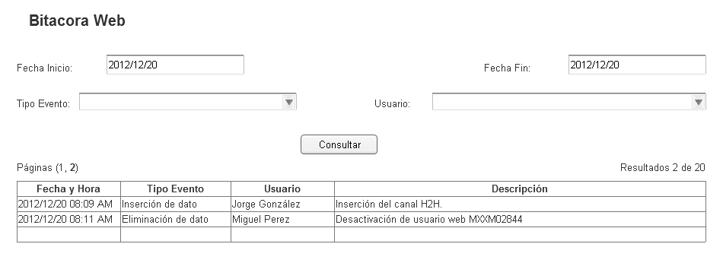

Nota: Plantilla para la generación de Diagrama


